多路数据采集系统的设计与实现
来源：电子设计工程 作者：沙晶晶，董洪军，李 蒙
摘要：设计了一个基于ARM芯片的多路数据采集系统，可以实现对8路数据的采集，信号的采集方式可以是单路采集也可以是多路循环采集，控制信号可通过触摸屏或上位机控制输入，数据采集的结果以数字和图形的方式在液晶屏上实时显示。经软硬件综合调试，验证了方案的可行性。
关键词：数据采集；ARM；液晶显示器；A／D转换；STM32
0 引言
随着物联网技术的发展与应用，A／D数据采集是其中一项重要的研究课题，A／D多路采集系统实现方案可以多种，通过对三种实现方案进行比较，最终采用STM32系列ARM芯片进行设计。STM32是基于ARM Cortex-M3内核的32位处理器，具有杰出的功耗控制以及众多的外设，并具有极高的性价比，目前正逐渐抢占了电子领域原有的51、AVR的市场。本设计中采用STM32F103RBT6作为主控制器，该芯片配置丰富，便于今后的系统功能扩展。
1 方案比较与论证
为实现多路数据采集要求，提出如下三种设计方案：
(1)基于单片机的数据采集系统
本方案采用双单片机的方法，即在数据采集的远端、近端均采用单片机控制，远端完成数据的采集、抽样、发送；近端完成数据的接收、校验、处理和显示等，键盘控制数据显示。在近端与远端的通信中，采用RS 485差分方式接口，以提高通信速度与传输距离。该方案存在不足之处是：A／D接口和RS 485接口编程不方便，采集信号的频率范围和速率较低，实用性不大。
(2)基于CPLD的数据采集系统
采用CPLD对A／D芯片的采集控制，通过USB接口传输给上位机，优点是可以实现高的采集速率和采集精度，有着较大的实用性，但难点之处是CPLD对A／D模块的控制，及单片机对USB的配置。
(3)基于ARM的数据采集系统
本方案主控器采用STM32系列的ARM芯片，方案如图1所示。
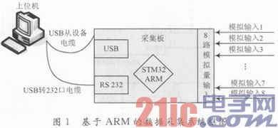
此方案中A／D转换器为ARM芯片内置，采集的方式、起始时间和持续时间由上位机通过RS 232口控制，数据通过USB接口传输至上位机保存。考虑到使用笔记本作为控制上位机时没有232接口，使用USB转232的电缆提供RS 232控制信息。
由于A／D芯片内置，芯片价格也便宜，电路设计较前面的简单，且ARM自带的A／D采集方式多样，并可以通过配置ARM芯片内相应的寄存器就可以实现，因此实现简便。考虑到后面的扩展需要和应用的广泛与实用性，本设计采用此方案。
2 系统设计原理
电路设计原理如图2所示。
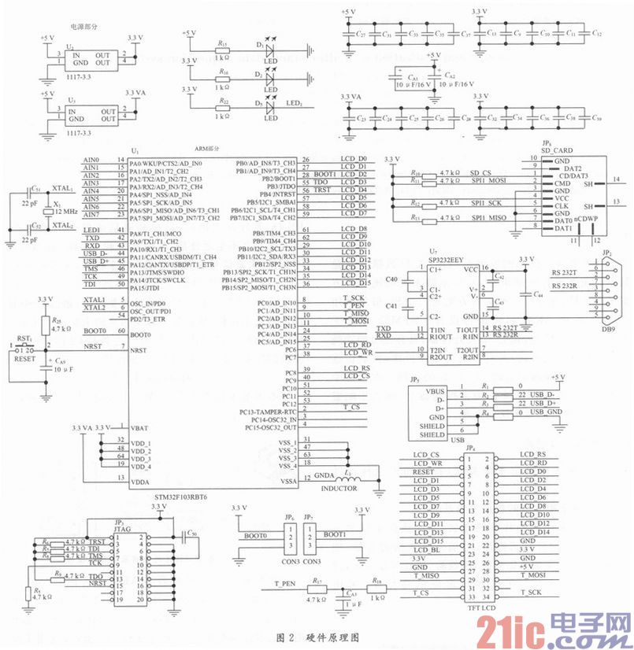
该电路主要由电源模块，主控器模块，显示模块，SD卡模块，USB转232模块等几个部分组成。
(1)主控制器
采用STM32F103RBT6作为MCU，其性价比很高，该芯片具有20 KB SRAM、128 KB FLASH、3个普通的16位定时器、1个16位的高级定时器、2个SPI、2个I2C、3个串口、1个USB、1个CAN、2个12位的ADC、51个通用I／O口。因为主控器STM32是3．3 V供电的，所以需要将USB的5 V电压转换为3．3 V。这里采用电源线性稳压芯片AMS1117—3．3，将5 V转换为3．3 V。
(2)液晶显示
电路中采用通用的LCD接口，支持8位或者16位总线或者SPI的液晶屏。该模块采用TFTLCD面板(薄膜晶体管液晶显示器)，可以显示16位色的真彩图片，提高数据显示效果，同时也可以将采集数据以图形曲线的方式形象的表现出来。该模块有2．4’／2．8’两种大小的屏幕可选，320×240的分辨率，16位真彩显示，自带触摸屏。接口采用80并口与外部连接，采用16位数据线。
(3)JTAG
采用标准的JTAG接法，STM32的SWD接口与JTAG是共用的，只要接上JTAG，也可以使用SWD模式下载并调试代码，多数情况下使用SWD来下载调试代码，节省资源、而且下载速度也快。
(4)SD卡
利用SD卡，扩大容量存储设备，用来实时保存采集的数据，既可以弥补没有上位机的情况，也更方便于事后对大量的数据的分析与处理。
(5)A／D采集
STM32本身拥有1～3个ADC，这些ADC可以独立使用，也可以使用双重模式(提高采样率)。STM32的ADC是12位逐次逼近型的模拟数字转换器。它有18个通道，可测量16个外部和2个内部信号源。各通道的A／D转换可以单次、连续、扫描或间断模式执行。ADC的结果可以左对齐或右对齐方式存储在16位数据寄存器中。最大的转换速率为1 MHz，也就是转换时间为1μs。
3 软硬件综合调试结果
编写数据采集、触摸屏控制、上位机控制程序和液晶显示模块程序主要几个模块，将程序下载并进行系统调试，最终效果如图3，图4所示。
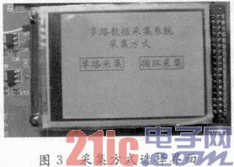
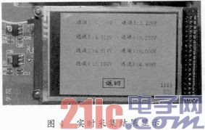
系统可以通过触摸屏选择实现对8路数据的单路采集或多路循环采集模式，数据采集的结果可在液晶屏上显示，也可传输给上位机或保存在SD卡中。通过比较被测电压和数据采集到的电压值，测量精度符合设计要求。
4 结语
本系统电路简单，成本低，并具有一定的可扩展性和实用性。ARM自带的A／D采集方式多样，可以通过配置ARM芯片内相应的寄存器就可以实现，因此实现简便。主控器STM32芯片是基于ARM Cortex—M3内核的32位处理器，具有杰出的功耗控制以及众多的外设，具有极高的性价比，在工业控制、消费类电子产品、通信系统、网络系统、无线系统等多个领域具有广泛的应用前景，因此值得研究和推广。

